7. Plano e registro de testes
Os testes foram executados em 28/09/2026 no Windows 11, com Python 3.14 e Tk 8.6, sobre uma cópia do arquivo de dados inicial. As capturas estão em evidencias/.
Antes de entregar: repita os casos manualmente, seguindo a coluna "Cenário e dados", e confira se o resultado continua igual. Na apresentação, quem demonstra é você.

Casos de teste
ID | Tipo | Cenário e dados | Resultado esperado | Resultado obtido | Situação
CT01 | Positivo | Cadastro: Título "Matrix", Gênero "Ficção científica", Ano 1999, Duração 136, Classificação 14, Sinopse preenchida → Salvar | Filme incluído, mensagem de sucesso, formulário limpo | "Filme “Matrix” cadastrado com sucesso."; o total passou de 12 para 13 (evidencias/02_cadastro_preenchido.png) | Aprovado
CT02 | Negativo | Cadastro com Título só com espaços e os demais campos válidos → Salvar | Aviso de campo obrigatório, nada é salvo | "O título é obrigatório."; o total não mudou | Aprovado
CT03 | Negativo (formato) | Ano "20x5" → Salvar | Aviso de tipo incorreto | "Ano deve ser um número inteiro." | Aprovado
CT04 | Limite | Duração 601 → Salvar; depois Duração 600 → Salvar | 601 recusado; 600 aceito | 601: "Duração deve estar entre 1 e 600." / 600: "Filme “Filme Longo” cadastrado com sucesso." | Aprovado
CT05 | Positivo (edição) | Buscar "matrix", selecionar, Editar, mudar a Duração de 136 para 138 → Salvar | Registro alterado, sem duplicar | "Filme “Matrix” atualizado com sucesso."; duração = 138 (evidencias/03_editando.png) | Aprovado
CT06 | Confirmação | Selecionar "Filme Longo" → Excluir → responder Não; repetir e responder Sim | Não: nada muda e aparece "Exclusão cancelada." / Sim: o filme sai da lista | Não: 14 filmes mantidos, status "Exclusão cancelada." / Sim: 13 filmes, "“Filme Longo” foi excluído." | Aprovado
CT07 | Persistência | Fechar o app após os testes acima e abrir de novo | Matrix continua com duração 138, na Minha Lista, assistido e com 1 avaliação | Reaberto com 13 filmes; Matrix preservado com todos os dados | Aprovado
CT08 | Usabilidade (sem resultado) | Digitar "xyzabc" na busca e clicar em Assistir | Tabela vazia, mensagem orientando o usuário, nenhum erro | Aviso "Nenhum filme encontrado. Altere a busca ou os filtros." e status "Selecione um filme na tabela primeiro." (evidencias/04_pesquisa_sem_resultado.png) | Aprovado
CT09 | Negativo + Positivo (avaliação) | Com Matrix selecionado, clicar em Avaliar sem escolher a nota; depois escolher ★★★★★ + comentário → Avaliar | Sem nota: aviso. Com nota: registro e média 5.0 | "Escolha uma nota de 1 a 5 estrelas." / "Avaliação de “Matrix” registrada. Obrigado!" (evidencias/05_avaliacao.png) | Aprovado
CT10 | Positivo (Minha Lista) | Com Matrix selecionado → "Adicionar à Minha Lista" → marcar "Somente Minha Lista" | Matrix aparece no filtro com ✔ | "“Matrix” adicionado à Minha Lista."; o filtro mostra 4 filmes (evidencias/06_minha_lista.png) | Aprovado
CT11 | Positivo (player) | Assistir Matrix e deixar a barra chegar a 100% | Filme marcado como assistido, com convite para avaliar | "Você terminou “Matrix”. Que tal avaliar?"; o painel mostra "✔ Assistido" (evidencias/07_player.png) | Aprovado
CT12 | Confirmação ao sair | Digitar "Rascunho" no Título de um cadastro novo → fechar a janela → Cancelar | O app pergunta se deve salvar e continua aberto | Caixa "Sair" exibida; com Cancelar, o app continuou aberto | Aprovado
CT13 | Robustez | Substituir o conteúdo de filmes.json por { quebrado e abrir o app | Aviso claro, cópia .bak preservada, app abre vazio sem travar | "O arquivo de dados estava corrompido. Ele foi guardado como filmes.bak e o catálogo começou vazio." | Aprovado

Cobertura exigida pelo enunciado: positivos (CT01, CT05, CT10, CT11), negativos (CT02, CT03, CT09), limite (CT04), persistência (CT07), usabilidade (CT08, CT12), exclusão cancelada e confirmada (CT06) e pesquisa sem resultado (CT08).

Testes automatizados
As regras e a persistência têm 10 testes automatizados (testes/). Eles cobrem os limites exatos (título 100/101 caracteres, ano 1888/1887, duração 1/600/0/601, sinopse 500/501, nota 0/1/5/6, comentário 200/201), os campos obrigatórios, a gravação e leitura do JSON, o bloqueio de filmes duplicados e o arquivo corrompido.
python -m unittest discover -s testes -v
...
Ran 10 tests in 0.016s
OK

7.2 Registro de falhas e correções
Falha observada | Causa identificada | Correção aplicada | Reteste
Na tabela do Catálogo, a última coluna ("Minha Lista") aparecia cortada na borda direita e o ✔ ficava quase invisível | A soma das larguras das colunas do Treeview passava da largura disponível, e o Treeview encolhia a última coluna | stretch=False nas colunas pequenas; só a coluna Título se ajusta ao espaço. Cabeçalho encurtado para "Na lista" | evidencias/01_catalogo.png: todas as colunas visíveis e o ✔ legível. Aprovado
No painel de detalhes, o botão de avaliar e a lista de avaliações ficavam cortados embaixo | O painel tem largura fixa (pack_propagate(False)), e a soma da altura dos widgets passava da altura da janela (650 px) | Editar/Excluir e nota/Avaliar colocados lado a lado; janela aumentada para 700 px de altura | evidencias/01_catalogo.png e 06_minha_lista.png: painel completo com as avaliações. Aprovado
Os Radiobuttons da classificação apareciam com o indicador branco, sem mostrar qual estava marcado | No tema clam, o indicador usa uma cor própria (indicatorbackground), que não herdava o tema escuro | Configurado indicatorbackground escuro e vermelho quando selecionado | evidencias/02_cadastro_preenchido.png: opção "14" marcada em vermelho. Aprovado
Registre aqui as falhas que você encontrar ao repetir os testes

Evidências das principais execuções
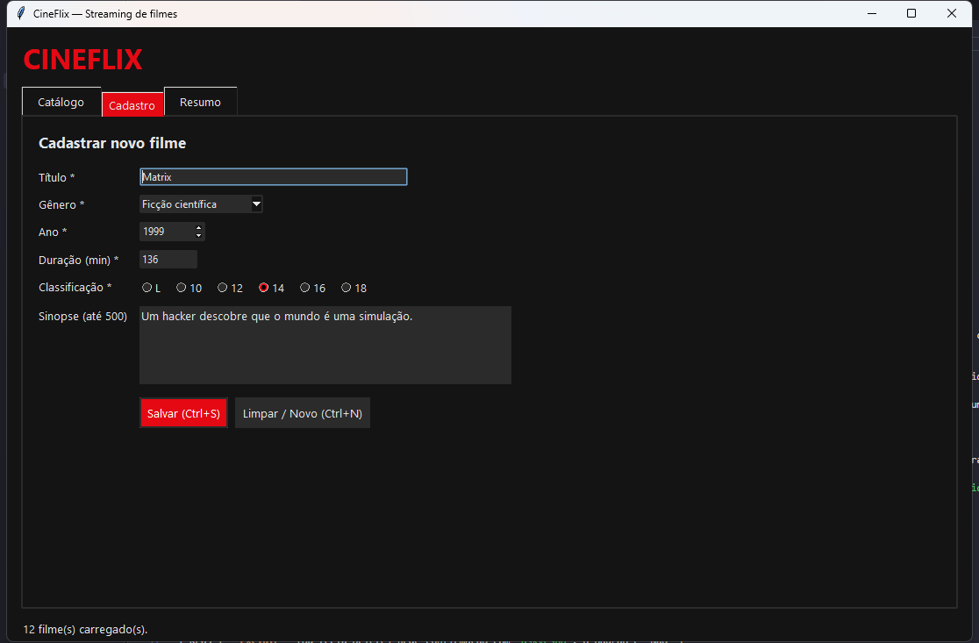
CT01: formulário de cadastro preenchido antes de salvar
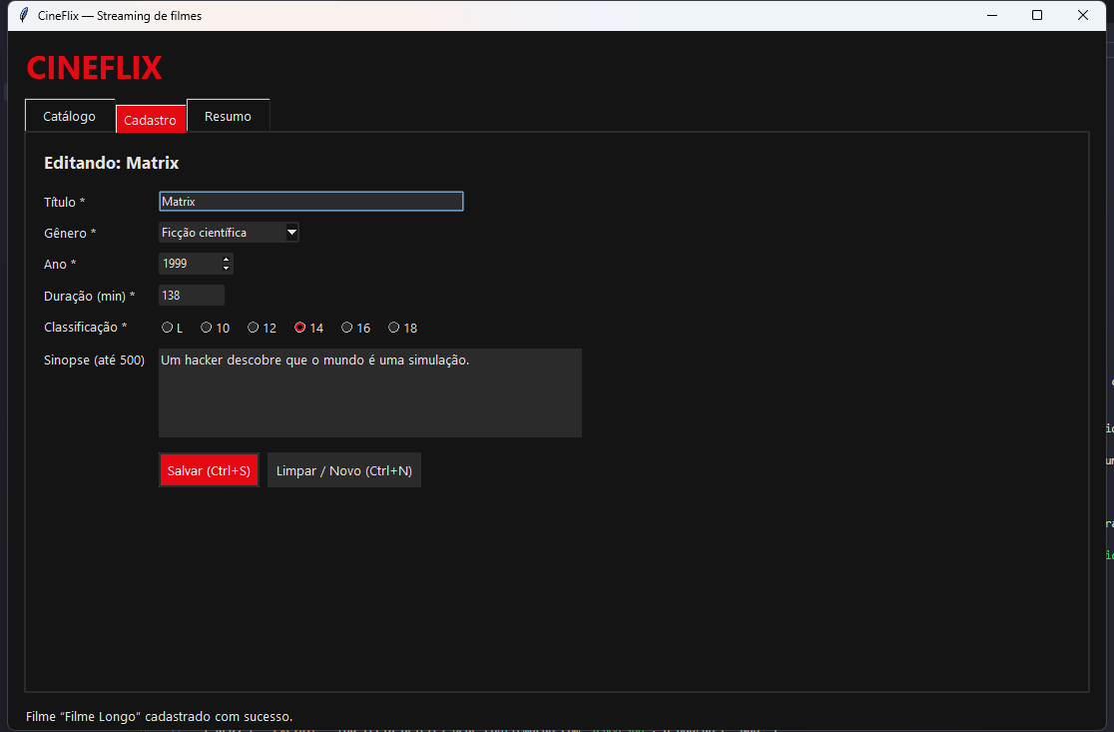
CT05: edição de um filme selecionado
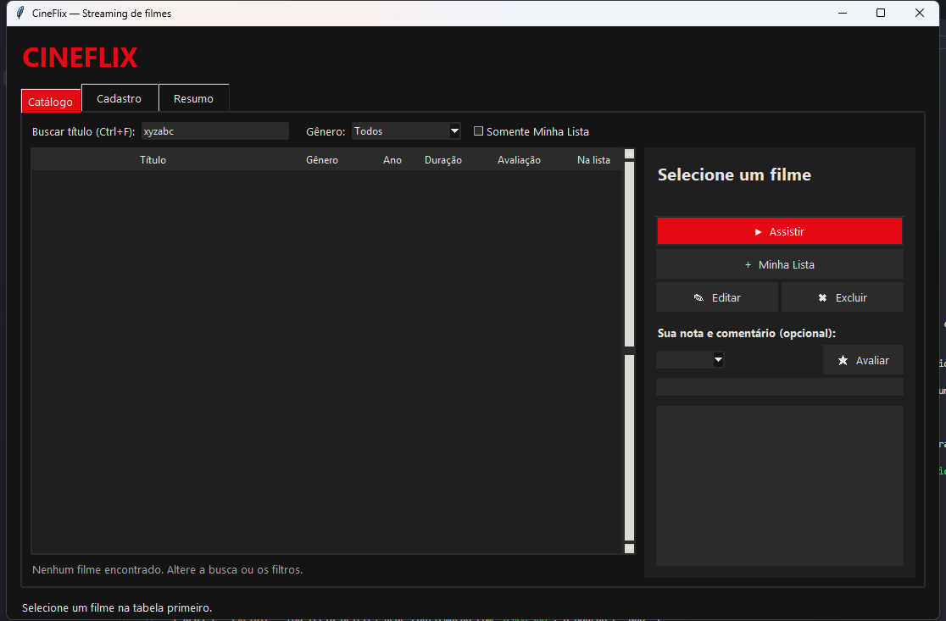
CT08: pesquisa sem resultado, com a mensagem de orientação
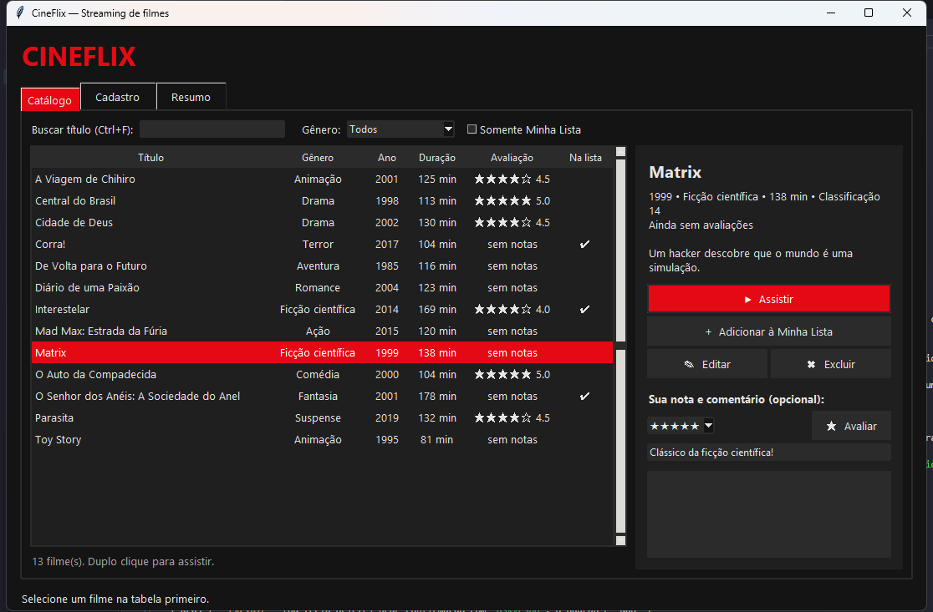
CT09: avaliação com 5 estrelas e comentário no painel
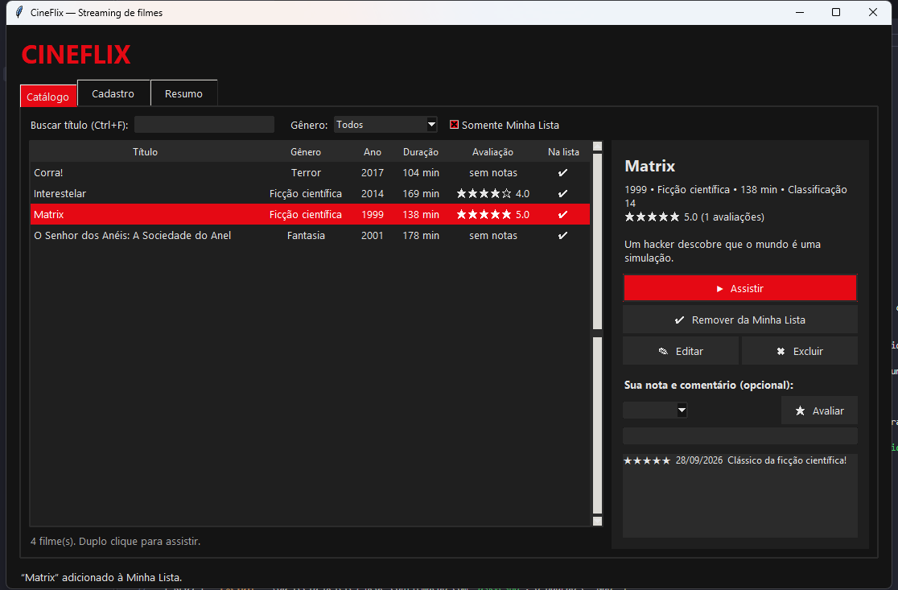
CT10: filtro "Somente Minha Lista" com o filme adicionado
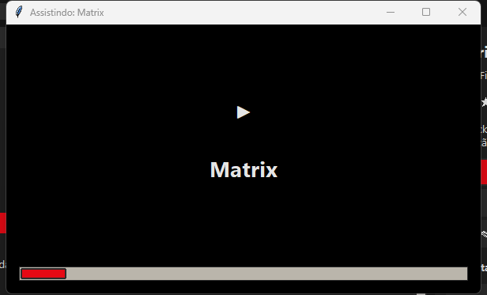
CT11: player simulado em reprodução
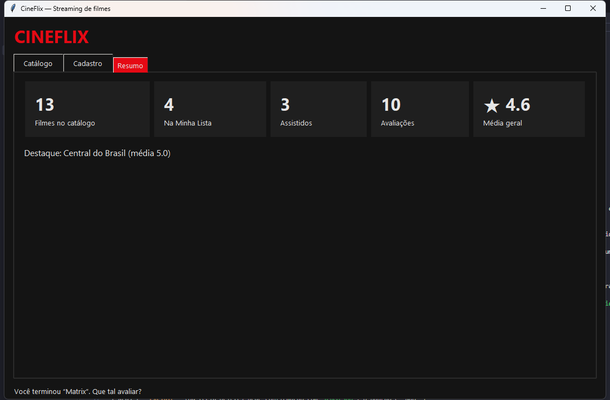
Aba Resumo com os indicadores atualizados após os testes

